# 说明

## 一，场景分类资源

### 1，根目录

Assets/Scene

### 2，目的

* 1. ,自动打包资源包(AssetBundle)，以下简称:AB
  2. ,自动删除取消的资源包
  3. ,防止以后分场景发布资源
  4. ,细分资源以便集中处理
  5. ,美观

### 3，文件类型分类

1. ，资源以场景为单位进行分类，如下；

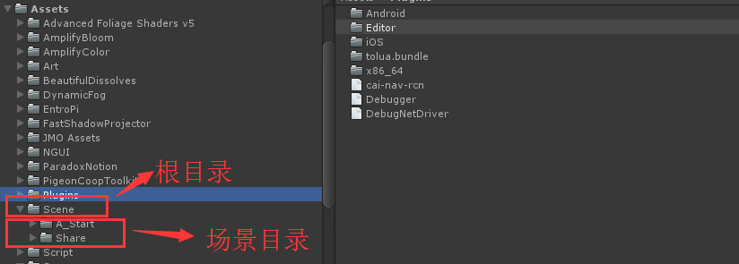

1. ，在场景目录下，每一个场景又根据不同文件类型(后缀)进行细分，

可以通过菜单 【Developer/Loong/场景工具/设置】打开窗口进行查看，如下:

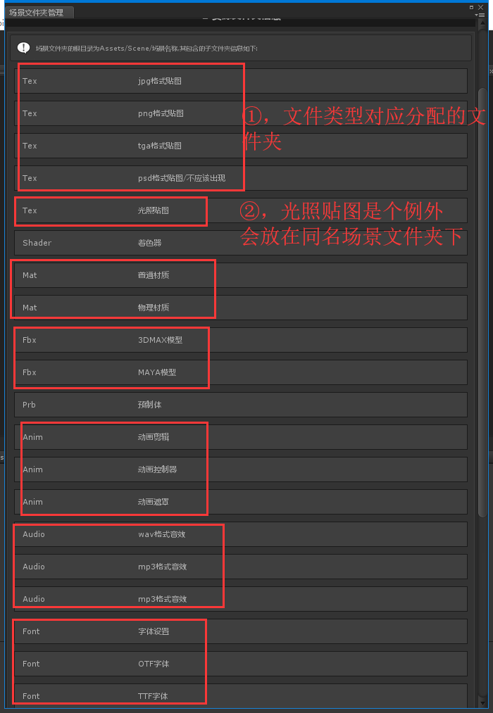

### 4，创建场景及相应的分类文件夹:

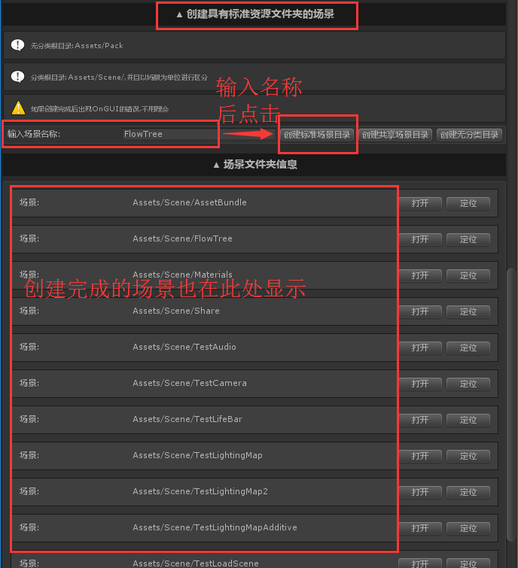

### 分类详细规则

* 1. ，将资源直接拖入到Assets/Scene目录下时，则被拖入的资源，将被分配到Share目录下对应文件夹，其依赖的所有资源，如果已经存在于Assets/Scene下，则保持路径不变，反之也将放入到Share目录下，此时记得同步提交到SVN奥
  2. ，对于Shader按照如下规则特殊处理
     1. 如果Shader是被依赖的资源，并且Shader不在Assets/Scene目录下，则保持原位置不变，这样做的原因是防止Shader在运行时如果需要根据相对目录导入其它语言编写的Shader
     2. 如果Shader是直接被拖入的，则依然按照文件类型分类

### 特殊处理

* 1. ，iNone是一个特殊文件夹，此文件夹中的文件是不按照文件类型分类的，
  2. ，如果创建NGUI图集和字体时，需要将图集和字体创建到iNone文件夹，否则会创建失败或者导致其它问题，并且此时也应该通过菜单【Developer/Loong/资源处理器】对贴图导入设置做如下处理，以防止和NGUI处理器冲突：

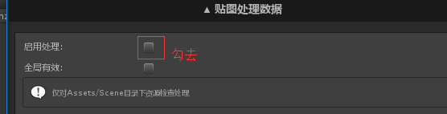

* 1. ，对于光照贴图：

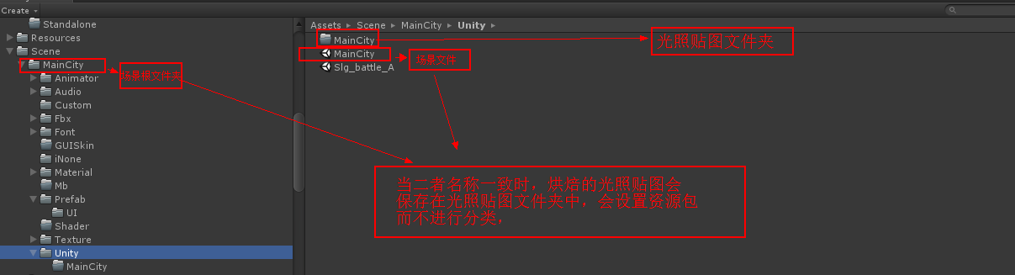

## 二，其它分类资源

### 1，根目录:

Assets/Pkg

### 2，目的:

1. ，自动打包AB
2. ，自动删除取消的资源包

### 3，分类:

1. ，Fx：特效目录
2. ，ui：UI目录
3. ，icon：图标目录

## 三，注意事项

1，除了美术，团队其它成员除非有必要，否则都应该通过菜单【Developer/Loong/资源处理器】,

做如下设置：

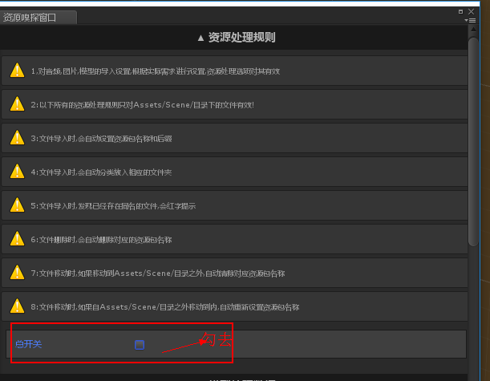

1. 当既没有将资源放入【自动分类资源目录】，也没有放入【不自动分类资源目录】时，可以通过菜单【Developer/Loong/资源包工具/设置资源包名称】或者快捷键【Ctrl+Alt+N】选择文件/文件夹手动设置资源包名称(其所有依赖也会被设置)，只有这样才能打包资源
2. 对于PSD格式的图片不做任何处理，不允许PSD类型的图片资源参与打包
3. 对于【Editor】【Resources】文件夹下的文件不做任何处理
4. 不参与打包的，一定要将资源从以上文件夹移除并且取消资源包名称

## 四，资源名称检查

### 1，重名检查

选择指定的文件夹，通过菜单【Developer/Loong/资源工具/检查资源重名】进行处理，处理完成后，可查看控制台输出

### 3，非法字符检查

选择指定文件夹，通过菜单【Developer/Loong/资源工具/检查资源名称有效性】进行检查，会剔除文件名中的非法字符 如：空格 ! @#$%^&* 等

## 五，模型设置

### 建议不导入材质球

通过菜单【Developer/Loong/资源处理器】打开，进行如下设置:

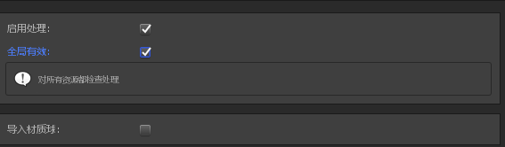

## 六，特别说明

1，对于既没有放入【Assets/Scene】下也没有放入【Assets/Pkg】下的，然后又需要对这些资源进行测试，需严格按照以下步骤进行资源设置：

【检查名称有效性-检查资源重名-设置资源包】